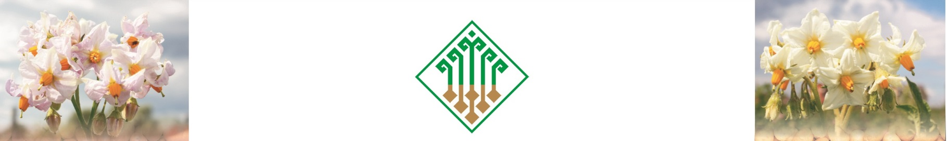

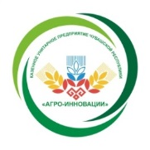
ПРЕСС-РЕЛИЗ
XII МЕЖРЕГИОНАЛЬНОЙ ВЫСТАВКИ «КАРТОФЕЛЬ-2020»

Дата проведения: 27-28 февраля 2020 г.
Место проведения: Россия, Чувашская Республика, г. Чебоксары, Торговый комплекс «Николаевский»

27-28 февраля 2020 года в торговом комплексе «Николаевский» города Чебоксары пройдет ХII Межрегиональная выставка «Картофель-2020».

Организаторами выставки являются Кабинет Министров Чувашской Республики, Министерство сельского хозяйства Чувашской Республики, Федеральное государственное бюджетное научное учреждение Всероссийский научно-исследовательский институт картофельного хозяйства имени А.Г. Лорха и казенное унитарное предприятие Чувашской Республики «Агро-Инновации» при поддержке Министерства сельского хозяйства Российской Федерации и Союза участников рынка картофеля и овощей (Картофельного Союза).

В рамках отраслевой выставки пройдет научно-практическая конференция «Картофелеводство России: актуальные проблемы селекции и семеноводства» и два круглых стола по темам: «Развитие селекции и семеноводства картофеля. Новые перспективные сорта российских оригинаторов», «Инновационные технологии производства и переработки картофеля и возможности развития общего рынка в рамках ЕАЭС (на примере агропредприятий Картофельного Союза)».

В рамках работы выставки запланирована демонстрация коллекции сортообразцов картофеля, пользующихся повышенным спросом и новых перспективных сортов для показа на центральном стенде выставки: сорта столового назначения, сорта для диетического (лечебного) питания, специальные сорта для переработки на картофелепродукты («фри», чипсы, сухое пюре), технические сорта для производства крахмала. 28 февраля пройдет дегустация лучших столовых сортов картофеля, пользующихся повышенным спросом на агропродовольственном рынке.

Количество участников выставки ежегодно увеличивается, что говорит о ее востребованности и значимости. Так, на выставке «Картофель-2019» свои достижения представили около 90 компаний из 21 региона России и из Республики Беларусь, в деловых мероприятиях приняли участие более 500 человек из 37 регионов России.

Выставка «Картофель» – площадка для открытых, содержательных дискуссий производителей картофеля, ученых, экспертов, аналитиков, руководителей и специалистов предприятий – поставщиков семенного материала, минеральных удобрений, средств защиты растений, сельскохозяйственной техники и оборудования. Здесь подписываются контракты и укрепляются партнерские отношения!

Приглашаем Вас принять участие в выставочном проекте «КАРТОФЕЛЬ» с 27 по 28 февраля 2020 года в Чебоксарах.

Организационный комитет:
КУП Чувашской Республики «Агро-Инновации»
E-mail: agro-in@cap.ru,agro-in2@cap.ru
Тел/факс: (8352) 45-93-26, 45-88-74
Web-сайт: agro-in.cap.ru

